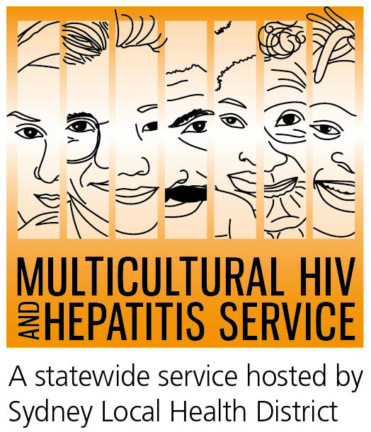

اصدار اعلامي
يوليو (تموز) 201528
اليوم العالمي لالتهاب الكبد 2015/ اسبوع التوعية بالتهاب الكبد
رئيسة جالية
تحث على اتخاذ اجراء جماعي حول التهاب الكبد بي# حان الوقت لعمل شئ
يتم حث الجاليات المحلية عبر استراليا وبضمنها الجاليات العربية على العمل من اجل اجراء فحص، علاج و الوقاية من التهاب الكبد بي (هيباتايتيس بي).
في معرض الحديث قبيل اليوم العالمي لالتهاب الكبد واسبوع التوعية بالتهاب الكبد لسنة 2015، قالت المديرة التنفيذية للمجلس العربي في استراليا و عضوة تحالف التهاب الكبد بي في نيو ساوث ويلز رندا قطان بان اسبوع التوعية السنوي يوفر فرصة رائعة للجاليات للعمل معا لاتخاذ الاجراءات اللازمة لمكافحة التهاب الكبد بي".
"هيباتايتيس بي هو التهاب خطير في الكبد ويمكنه ان يسبب مشاكل صحية خطيرة، بما فيها سرطان الكبد. لهذا السبب انه لمن المهم ان ياخذ اناسنا اجراءات ايجابية وذلك باجراء الفحص، واذا وجد بانهم مصابون بالتهاب الكبد بي، فليتحدثوا مع طبيبهم بشأن الفحوصات والعلاج. هذه الاجراءات البسيطة يمكنها ان تنقذ ارواح" قالت السيدة قطان
تشير الارقام التي اصدرتها هيباتايتيس استراليا الى وجود حوالي 218000 شخص مصاب بالتهاب الكبد بي المزمن في استراليا لسنة 2011 وحوالي 77000 منهم يعيشون في نيو ساوث ويلز. يعد سرطان الكبد الان هو السرطان المسبب للموت الاسرع انتشارا في استراليا.
يؤثر التهاب الكبد بي على الاشخاص من الخلفيات المتنوعة ثقافيا و لغويا بصورة غير متناسبة، بالاخص الذين ولدوا في مناطق حيث التهاب الكبد بي شائع كما في شرق و جنوب شرق اسيا، المحيط الهادئ، الشرق الاوسط، حوض البحر الابيض المتوسط وافريقيا.
قالت السيدة قطان بان التهاب الكبد بي هي مسؤولية الجميع وقالت بان النجاح في مكافحته سيعتمد على قياداتنا وعلى ان يعمل الجميع معا.
" كل شخص يمكنه ان يعمل شئ. على سبيل المثال، على العاملين في الرعاية الصحية ان يعلموا بان اعلى معدلات الاصابة بالتهاب الكبد بي موجودة في الجاليات ذات الخلفيات المتنوعة ثقافيا ولغويا والذين يقومون هم برعايتهم وبان الاشخاص المصابين بالتهاب الكبد بي عادة ما يكون لديهم القليل من الاعراض او ليس لديهم اية اعراض حتى يصاب الكبد باضرار بالغة. من ناحية اخرى، الاشخاص من الخلفيات المتنوعة ثقافيا ولغويا يجب عليهم ايضا ان يطلبوا من الطبيب اجراء فحص الدم الخاص بالتهاب الكبد بي".
اصدرت السيدة قطان لائحة بالاجراءات التي يمكن لاعضاء الجالية العربية في استراليا اتخاذها لمواجهة مرض التهاب الكبد بي:
- اعترف بان التهاب الكبد بي هو شائع جدا في مجتمعنا.
- ادرك بان التهاب الكبد بي يمكنه ان يؤدي الى تلف خطير في الكبد، و الاصابة ايضا بسرطان الكبد.
- اعرف ان اكثر طرق الاصابة شيوعا بمرض التهاب الكبد بي هي انتقاله من الام الى الطفل عند الولادة.
- قم باجراء الفحص الخاص بالتهاب الكبد بي. واذا كنت مصابا به، فهناك الكثير من العلاجات التي يمكن ان تجنبك من الاصابة بسرطان الكبد.
- اذا كنت مصابا بالتهاب الكبد بي، تحدث مع طبيبك بشان الفحوصات الدورية وخيارات العلاج.
كل استرالي لديه دور يلعبه في مكافحة التهاب الكبد بي. ينبغي ان نتحلى بالشجاعة من كوننا نعرف بان لدينا وسائل للفحص، المعالجة والوقاية من التهاب الكبد بي وان نجعل هذه الحالة نادرة في حياتنا. فلنجعل ذلك يحدث". قالت السيدة قطان
اسبوع التوعية بالتهاب الكبد يتم تنسيقه من قبل هيباتايتيس استراليا، والتي قامت باطلاق عدة اصدارات متعلقة بالتهاب الكبد بما في ذلك ملصق بعنوان حان الوقت لعمل شئ لتؤكد على ضرورة الفحص المنتظم للكبد وعلاجه.
للمزيد من المعلومات عن التهاب الكبد بي واصدارات متعلقة باليوم العالمي لالتهاب الكبد واسبوع www.mhahs.org.au التوعية بالتهاب الكبد، زوروا موقع
تحدث مع طبيبك حول التهاب الكبد بي (في استراليا، جميع المحادثات مع طبيبك تبقى سرية) او اتصل Hepatitis Hotline ب
. اذا كنت بحاجة الى مترجم، اتصل اولا بالرقم 450 131 . 1800 803 990 الرقم على
لإجراء المقابلات الإعلامية، يرجى الاتصال بليلى ناجي وذلك عن طريق الاتصال بسونام بالجور من على 95151234-02 خدمة فيروس نقص المناعة البشرية والتهاب الكبد متعددة الثقافات

(Hepatitis B) عن إلتهاب الكبد بي
كلمة " هيباتايتيس " تعني التهاب الكبد وغالبا ما يسببه فيروس. هناك العديد من الفيروسات المختلفة التي يمكن أن تسبب التهاب الكبد، بما في ذلك التهاب الكبد اى، بي و سي. إذا كنت تعتقد أنك قد تعرضت لالتهاب الكبد بي، تحدث مع طبيبك للحصول على المشورة بشأن الفحوصات و العلاجات المتاحة. هناك فحص دم بسيط يمكنه الكشف عن دليل الاصابة بالتهاب الكبد بي. وهذه الفحوصات متاحة مجانا للمجتمعات ذات الأولوية في عيادة الصحة الجنسية المحلية حيث أنك أيضا لا تحتاج لإعطاء اسمك أو بطاقة الرعاية الصحية.
تشير تقديرات منظمة الصحة العالمية أن أكثر من 240 مليون شخص يعيشون مع التهابات الكبد المزمن(المدى الطويل) في العالم مع أكثر من780000 شخص يموتون كل عام بسبب العواقب الناتجة من التهاب الكبد بي الحاد أو المزمن. في أستراليا، هناك ما يقرب من 218000 شخص مصابين بالتهاب الكبد بي المزمن في عام 2011. ويقدر أن نحو 50 في المئة من الحالات هي من بين الأشخاص الذين ولدوا في شرق وجنوب شرق آسيا وكذلك 20 في المئة من مناطق أخرى حيث التهاب الكبد بي سائد بما في ذلك البلدان في منطقة المحيط الهادئ، الشرق الأوسط، البحر الأبيض المتوسط​​ وأفريقيا. حوالي 44٪ من المصابين بإلتهاب الكبد بي المزمن لا يعرفون أنهم مصابون بالفيروس.
ينتقل فيروس التهاب الكبد بي عن طريق التعرض للدم أو سوائل الجسم المعدية. لا يمكن أن ينتشر الفيروس عن طريق عقد اليدين، تقاسم أواني الأكل أو اقداح الشرب، التقبيل، المعانقة، السعال، العطس أو الرضاعة الطبيعية..
عن تحالف التهاب الكبد بي في نيو ساوث ويلز
تحالف التهاب الكبد بي في نيو ساوث ويلز تتصدر للدفاع عن اهمية فحص وعلاج المصابين بالتهاب الكبد بي المزمن وتركز اهتمامها على بناء شراكة مجتمعية والعمل المشترك لمعالجة مشاكل التهاب الكبد بي في المجتمعات المتنوعة ثقافيا ولغويا

عن) MHAHS دائرة خدمة فيروس نقص المناعة والتهاب الكبد المتعددة الثقافات(
توظف دائرة خدمة فيروس نقص المناعة والتهاب الكبد المتعددة الثقافات MHAHS والواقعة في منطقة سدني الصحية المحلية ، عاملين صحيين و بأكثر من 20 خلفية لغوية مختلفة بضمنها اللغة العربية وتوفر معلومات عن التهاب الكبد بي. يمكن الوصول الى هذه الخدمة عن طريق الاتصال على الرقم 9515 1234-02
للمزيد من المعلومات عن كيفية المشاركة في اسبوع التوعية بالتهاب الكبد، زوروا موقع
http://loveyourliver.com.au/worldhepatitisday

